Veleučilište u Rijeci
Poslovni odjel
Stručni prijediplomski studij Informatika

Pričalica – Projektna dokumentacija aplikacije za audioknjige

KOLEGIJ STUDENTI
Programsko Inženjerstvo Andrej Jakarić
NOSITELJI KOLEGIJA Ivan Milanović
dr. sc. socio. Marin Kaluža Dino Šutalo
Juraj Banušić

SADRŽAJ
1. Opis sustava, svrha i ciljevi 3
2. Analiza sustava 4
2.1. Specifikacija zahtjeva 4
2.1.1. Interview sa potencijalnim korisnicima 4
2.1.2. Tablični prikaz korisničkih priča 5
2.2. Formalni zapis korisničkih zahtjeva 8
2.2.1. Modeliranje procesa 8
2.2.2. UML dijagrami 25
3. Dizajn sustava 26
3.1. Modeliranje podataka 26
3.1.1. EVA model 26
3.1.2. Relacijski model 30
3.1.3. UML dijagram klasa 35
3.2. Modeliranje korisničkog sučelja 35
3.2.1. Dijagram aplikacijskih prozora 35
3.2.2. Mockup-ovi prozora korisničkog sučelja 37
4. Izrada sustava 42
4.1. Izrada baze podataka 42
4.1.1. SQL DDL skripta za izradu baze podataka sustava na nekom DBMS-u 42

Opis sustava, svrha i ciljevi
Projekt Pričalica predstavlja web aplikaciju, namijenjenu reprodukciji audioknjiga. Sustav korisnicima omogućuje pristup digitalnom katalogu književnih djela u audio formatu te njihovu reprodukciju putem jednostavnog i intuitivnog korisničkog sučelja.
Glavna svrha sustava je unaprijediti korisničko iskustvo slušanja audioknjiga i omogućiti jednostavan pristup književnim djelima putem digitalne platforme. Katalog sadržaja posjeduje besplatne naslove, dostupne svim registriranim korisnicima. Aplikacija korisnicima pruža mogućnost pregleda i pretraživanja kataloga, reprodukcije sadržaja uz kontrole pokretanja/pauziranja, prilagodbe brzine naracije i automatskog pamćenja pozicije slušanja. Administratori sustava upravljaju katalogom putem namjenskog sučelja koje omogućuje dodavanje, uređivanje i uklanjanje audioknjiga zajedno s pripadajućim audio datotekama.
Aplikacija je prvenstveno usmjerena na mlađu populaciju i ljubitelje književnosti koji preferiraju konzumaciju sadržaja u audio formatu, no dizajnirana je tako da bude pristupačna širem krugu korisnika.
Ciljevi projekta su razviti funkcionalan sustav za distribuciju i reprodukciju audioknjiga. Time se nastoji stvoriti modernija i pristupačnija platforma za konzumaciju književnih djela u audio formatu.
.

Analiza sustava

Specifikacija zahtjeva

Interview sa potencijalnim korisnicima

Kako bi se bolje razumjele potrebe potencijalnih korisnika i očekivanja od sustava za audioknjige, provedeni su razgovori s nekoliko potencijalnih korisnika različitih dobnih skupina. U razgovorima su sudjelovali roditelj koji povremeno pušta audioknjige svom djetetu, učenica srednje škole koja audioknjige sluša tijekom putovanja u školu te student koji audioknjige koristi tijekom svakodnevnih aktivnosti poput šetnje ili vježbanja.

Cilj intervjua bio je prikupiti informacije o navikama korištenja audioknjiga, uočiti probleme kod postojećih rješenja te identificirati funkcionalnosti koje korisnici očekuju od moderne aplikacije za audioknjige.

Postavljena pitanja i sažetak odgovora
1. Koristite li audioknjige i u kojim situacijama ih najčešće slušate?
Svi ispitanici navode da koriste audioknjige u situacijama kada nije praktično čitati klasičnu knjigu. Audioknjige se najčešće slušaju tijekom putovanja autobusom ili automobilom, tijekom šetnje ili obavljanja svakodnevnih aktivnosti. Roditelji također koriste audioknjige kao način zabave i edukacije za djecu, primjerice prije spavanja ili tijekom vožnje.
2. Jeste li do sada koristili aplikacije za audioknjige?
Ispitanici navode da su za slušanje audioknjiga najčešće koristili platforme poput YouTubea ili različite strane aplikacije za audioknjige. Međutim, takve aplikacije često ne nude sadržaj na hrvatskom jeziku dok aplikacije koje nude sadržaj na hrvatskom jeziku često imaju relativno malu ponudu audioknjiga, što korisnicima otežava pronalaženje zanimljivog sadržaja.
3. Koji su najveći problemi kod audioknjiga?
Ispitanici kao glavni problem navode ograničenu ponudu sadržaja na hrvatskom jeziku. Također je istaknuto da je na pojedinim platformama teško pronaći sadržaj koji odgovara interesima korisnika te da su cijene pojedinih naslova visoke, što korisnicima otežava odluku o kupnji bez prethodnog uvida u kvalitetu sadržaja.
4. Koje su najveće prednosti audioknjiga?
Sudionici smatraju da audioknjige omogućuju konzumaciju književnog sadržaja u situacijama kada čitanje nije moguće, primjerice tijekom kretanja ili obavljanja drugih aktivnosti. Audioknjige također omogućuju korisnicima da iskoriste vrijeme koje bi inače bilo neiskorišteno, poput vremena provedenog u prijevozu.

Tablični prikaz korisničkih priča

RB | Uloga | Funkcionalnost | Svrha / Cilj
1. | Korisnik | Registrirati se u aplikaciju | Kao novi korisnik, želim se registrirati putem e-mail adrese kako bih mogao pristupiti aplikaciji
2. | Korisnik | Prijaviti se u aplikaciju | Kao registrirani korisnik, želim se prijaviti u svoj račun kako bih pristupio aplikaciji
3. | Korisnik | Pregledavati katalog audioknjiga | Kao korisnik, želim pretraživati katalog audioknjiga prema naslovu kako bih brzo pronašao željeni sadržaj.
4. | Korisnik | Pregledati detalje knjige | Kao korisnik, želim vidjeti detalje o svakoj audioknjizi (opis, trajanje, autor) prije nego što se odlučim na slušanje.
5. | Korisnik | Pokrenuti i pauzirati reprodukciju audioknjige | Kao korisnik, želim pokrenuti i pauzirati reprodukciju audioknjige u bilo kojem trenutku kako bih mogao prilagoditi slušanje svojoj rutini.
6. | Korisnik | Premotavanje audioknjige unaprijed i unatrag | Kao korisnik, želim imati mogućnost premotavanja unaprijed i unatrag
7. | Korisnik | Nastaviti slušanje od zadnje pozicije | Kao korisnik, želim da sustav automatski pamti poziciju slušanja kako bih mogao nastaviti gdje sam stao, neovisno o platformi korištenja
8. | Korisnik | Promjena korisničkog imena | Kao korisnik, želim promijeniti svoje korisničko ime kako bi moj profil odražavao moj identitet na platformi.
9. | Korisnik | Ažuriranje e-mail adrese | Kao korisnik, želim ažurirati svoju e-mail adresu kako bi moji kontaktni podaci uvijek bili točni.
10. | Korisnik | Promjena lozinke | Kao korisnik, želim promijeniti svoju lozinku kako bih osigurao sigurnost svog korisničkog računa.
11. | Korisnik | Brisanje korisničkog računa | Kao korisnik, želim imati mogućnost brisanja svog korisničkog računa kako bih mogao trajno ukloniti svoje podatke s platforme.
12. | Korisnik | Ostaviti recenziju knjige | Kao korisnik, želim ostaviti pisanu i/ili numerčku recenziju audioknjige koju sam poslušao kako bih podijelio svoje mišljenje s ostalim korisnicima platforme.
13. | Korisnik | Urediti ili obrisati vlastitu recenziju | Kao korisnik, želim uređivati svoje prethodno objavljene recenzije kako bih mogao ispraviti ili nadopuniti svoje mišljenje.
14. | Korisnik | Pregledati svoje recenzije | Kao korisnik, želim pregledati sve svoje recenzije.
15. | Administrator | Prijava u sustav | Kao administrator, želim se prijaviti sa administratorskim privilegijama kako bih mogao upravljati sustavom i njegovim sadržajem.
16. | Administrator | Dodati novu audioknjigu u katalog | Kao administrator, želim dodati novu audioknjgu u katalog kako bih korisnicima omogućio pristup novom sadržaju.
17. | Administrator | Postaviti status knjige | Kao administrator, želim označiti audioknjigu kao besplatnu ili dostupnu samo uz pretplatu kako bih upravljao pristupom sadržaju.
18. | Administrator | Urediti podatke audioknjige | Kao administrator, želim urediti podatke postojeće audioknjige (naslov, opis, autor, trajanje) kako bih osigurao točnost informacija u katalogu.
19. | Administrator | Ukloniti audioknjgu iz kataloga | Kao administrator, želim ukloniti audioknjgu iz kataloga kako bih održavao relevantnost i kvalitetu dostupnog sadržaja.
20. | Administrator | Upravljati audio datotekama knjige | Kao administrator, želim dodati ili zamijeniti audio datoteke audioknjige kako bih omogućio ispravnu reprodukciju sadržaja.
21. | Administrator | Pregledati popis korisnika | Kao administrator, želim pregledati popis svih registriranih korisnika kako bih imao uvid u korisničku bazu platforme.
22. | Administrator | Upravljati korisničkim računom | Kao administrator, želim imati mogućnost deaktivacije korisničkog računa kako bih mogao reagirati na kršenje pravila korištenja aplikacije.
23. | Administrator | Pregledati i moderirati recenzije | Kao administrator, želim pregledati korisničke recenzije i ukloniti one koje su neprimjerene kako bih osigurao kvalitetu sadržaja na aplikaciji.
24. | Administrator | Pregledati statistike platforme | Kao administrator, želim imati pristup statističkim podacima o korištenju platforme (broj aktivnih korisnika, najpopularnije knjige, broj pretplata) kako bih mogao donositi informirane poslovne odluke.

Formalni zapis korisničkih zahtjeva

Modeliranje procesa

Dijagram dekompozicije funkcija

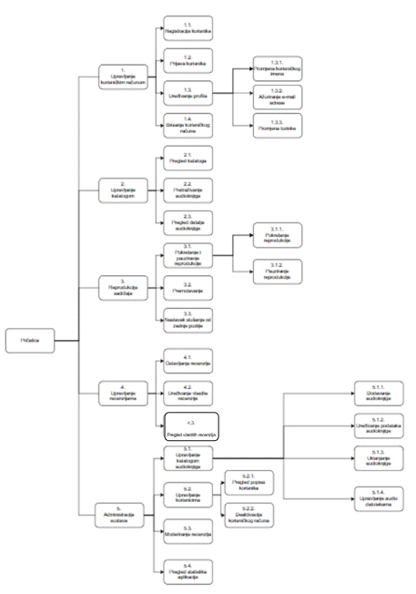
Opis procesa:

1. Upravljanje korisničkim računom
Skupina procesa koja obuhvaća sve radnje vezane uz korisnički račun, od registracije i prijave do uređivanja osobnih podataka i brisanja računa.
1.1. Registracija korisnika
Proces kojim novi korisnik kreira korisnički račun unosom e-mail adrese i lozinke. Sustav provjerava ispravnost unesenih podataka i jedinstvenost e-mail adrese te po uspješnoj provjeri kreira novi korisnički račun.
1.2. Prijava korisnika
Proces kojim registrirani korisnik pristupa sustavu unosom svojih vjerodajnica. Sustav provjerava ispravnost unesenih podataka te po uspješnoj autentifikaciji korisniku omogućuje pristup aplikaciji.
1.3. Uređivanje profila
Skupina procesa kojom korisnik mijenja podatke svog korisničkog računa. Obuhvaća promjenu korisničkog imena, ažuriranje e-mail adrese i promjenu lozinke.
1.3.1. Promjena korisničkog imena
Proces kojim korisnik mijenja svoje korisničko ime. Sustav provjerava ispravnost novog korisničkog imena te ga po uspješnoj provjeri sprema u bazu podataka.
1.3.2. Ažuriranje e-mail adrese
Proces kojim korisnik mijenja e-mail adresu vezanu uz svoj korisnički račun. Sustav provjerava ispravnost i jedinstvenost nove adrese te je po uspješnoj provjeri sprema u bazu podataka.
1.3.3. Promjena lozinke
Proces kojim korisnik mijenja svoju lozinku unosom trenutne i nove lozinke. Sustav provjerava ispravnost trenutne lozinke te po uspješnoj provjeri sprema novu lozinku u bazu podataka.
1.4. Brisanje korisničkog računa
Proces kojim korisnik trajno uklanja svoj korisnički račun iz sustava. Sustav od korisnika traži potvrdu radnje te po potvrdi trajno briše sve podatke vezane uz korisnički račun.

2. Upravljanje katalogom
Skupina procesa koja korisnicima omogućuje pregled i pretraživanje dostupnih audioknjiga te uvid u detalje pojedinog naslova.
2.1. Pregled kataloga
Proces kojim korisnik pregledava popis dostupnih audioknjiga u katalogu. Sustav dohvaća i prikazuje naslove iz baze podataka zajedno s osnovnim informacijama poput naslova i autora.
2.2. Pretraživanje audioknjiga
Proces kojim korisnik pretražuje katalog prema naslovu. Sustav filtrira dostupne naslove prema unesenom pojmu i prikazuje odgovarajuće rezultate.
2.3. Pregled detalja audioknjige
Proces kojim korisnik pregledava detaljne informacije o odabranoj audioknjizi, uključujući opis, autora i trajanje. Sustav dohvaća i prikazuje sve relevantne podatke vezane uz odabrani naslov.

3. Reprodukcija sadržaja
Skupina procesa koja korisnicima omogućuje slušanje audioknjiga uz upravljanje reprodukcijom i praćenje napretka slušanja.
3.1. Pokretanje i pauziranje reprodukcije
Skupina procesa kojom korisnik upravlja tijekom reprodukcije audioknjige.
3.1.1. Pokretanje reprodukcije
Proces kojim korisnik pokreće reprodukciju odabrane audioknjige.
3.1.2. Pauziranje reprodukcije
Proces kojim korisnik privremeno zaustavlja reprodukciju audioknjige. Sustav zaustavlja reprodukciju i bilježi trenutnu poziciju slušanja.
3.2. Premotavanje unaprijed i unatrag
Proces kojim korisnik pomiče poziciju reprodukcije unaprijed ili unatrag. Sustav ažurira trenutnu poziciju reprodukcije prema odabranom smjeru i nastavlja reprodukciju od nove pozicije.
3.3. Nastavak slušanja od zadnje pozicije
Proces kojim korisnik nastavlja slušanje audioknjige od posljednje zapamćene pozicije. Sustav dohvaća pohranjenu poziciju iz baze podataka i pokreće reprodukciju od tog mjesta.

4. Upravljanje recenzijama
Skupina procesa koja korisnicima omogućuje ostavljanje, uređivanje i pregled recenzija audioknjiga.
4.1. Ostavljanje recenzije
Proces kojim korisnik ostavlja pisanu i/ili numeričku recenziju audioknjige koju je slušao. Sustav sprema recenziju i prikazuje je ostalim korisnicima.
4.2. Uređivanje ili brisanje vlastite recenzije
Proces kojim korisnik mijenja ili uklanja svoju prethodno objavljenu recenziju. Sustav provjerava vlasništvo nad recenzijom te po uspješnoj provjeri sprema izmjene ili trajno briše recenziju.
4.3. Pregled vlastitih recenzija
Proces kojim korisnik pregledava recenzije koje je ostavio za audioknjge. Sustav dohvaća i prikazuje sve dostupne recenzije vezane uz odabrane naslove.

5. Administracija sustava
Skupina procesa koja administratorima omogućuje upravljanje sadržajem, korisnicima i poslovnim aspektima platforme.
5.1. Upravljanje katalogom audioknjiga
Skupina procesa kojom administrator održava katalog audioknjiga na platformi.
5.1.1. Dodavanje audioknjige
Proces kojim administrator dodaje novi naslov u katalog unosom podataka o audioknjizi. Sustav sprema unesene podatke u bazu i novi naslov postaje dostupan u katalogu.
5.1.2. Uređivanje podataka audioknjige
Proces kojim administrator mijenja podatke postojeće audioknjige u katalogu. Sustav sprema izmijenjene podatke u bazu i ažurira prikaz naslova u katalogu.
5.1.3. Uklanjanje audioknjige
Proces kojim administrator trajno uklanja naslov iz kataloga. Sustav od administratora traži potvrdu radnje te po potvrdi briše audioknjgu i sve vezane podatke iz baze.
5.1.4. Upravljanje audio datotekama
Proces kojim administrator dodaje ili zamjenjuje audio datoteke vezane uz određenu audioknjgu. Sustav pohranjuje nove datoteke i povezuje ih s odgovarajućim naslovom u katalogu.
5.2. Upravljanje korisnicima
Skupina procesa kojom administrator nadzire i upravlja korisničkim računima na platformi.
5.2.1. Pregled popisa korisnika
Proces kojim administrator pregledava popis svih registriranih korisnika. Sustav dohvaća i prikazuje relevantne podatke o korisnicima iz baze podataka.
5.2.2. Deaktivacija korisničkog računa
Proces kojim administrator deaktivira korisnički račun koji krši pravila korištenja platforme. Sustav onemogućuje prijavu deaktiviranog korisnika i ograničava mu pristup sadržaju.
5.3. Moderiranje recenzija
Proces kojim administrator pregledava korisničke recenzije i uklanja one koje su neprimjerene ili krše pravila platforme. Sustav uklanja označenu recenziju iz prikaza i obavještava korisnika o poduzetoj mjeri.
5.4. Pregled statistika platforme
Proces kojim administrator pregledava statističke podatke o korištenju platforme, uključujući broj aktivnih korisnika i najpopularnije naslove. Sustav agregira podatke iz baze i prikazuje ih u preglednom obliku.

Dijagram toka podataka

Konteksni dijagram

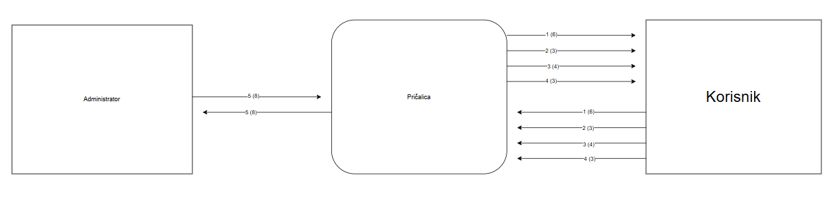

Dijagrami 1. razine

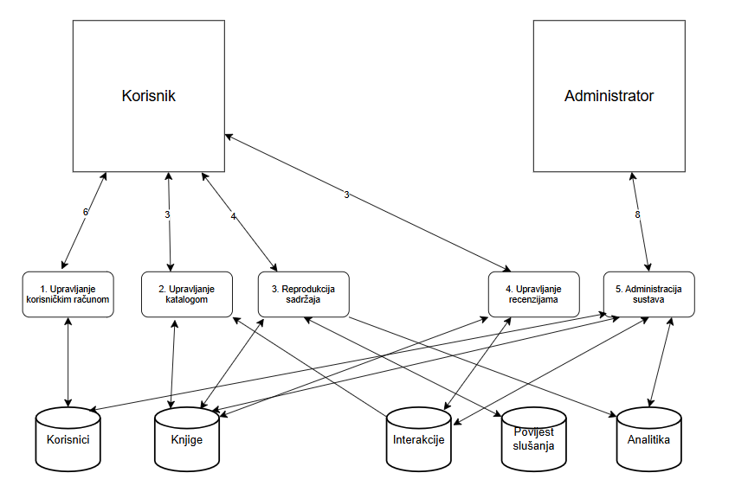

Dijagram 2. razine

Upravljanje korisničkim računom

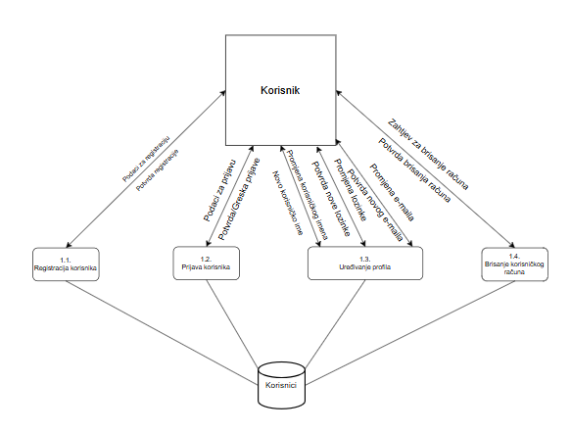

Upravljanje katalogom

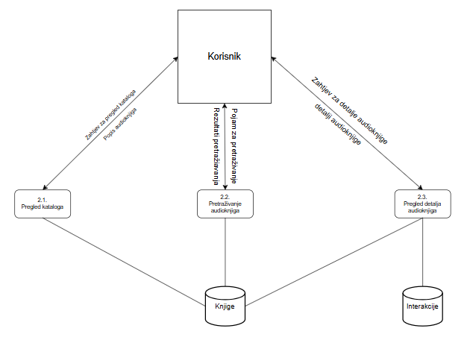

Reprodukcija sadržaja

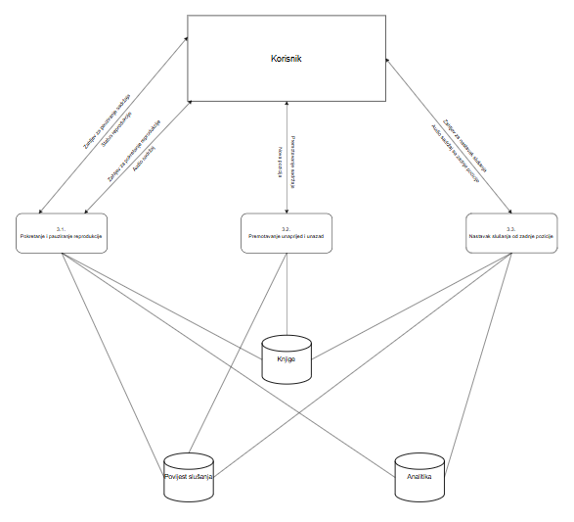

Upravljanje recenzijama

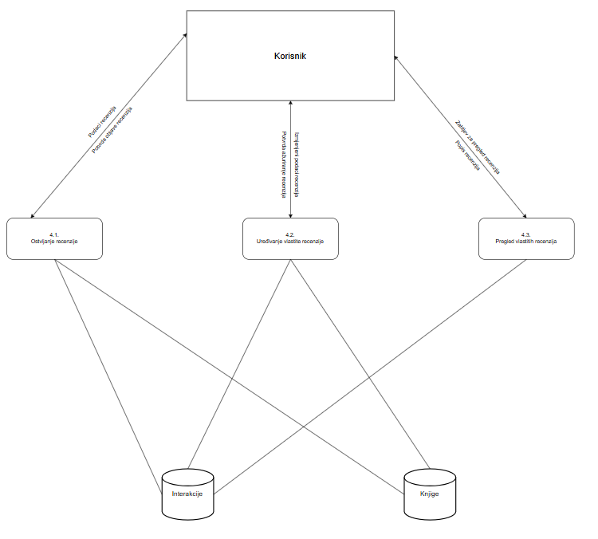

Administriranje sustava

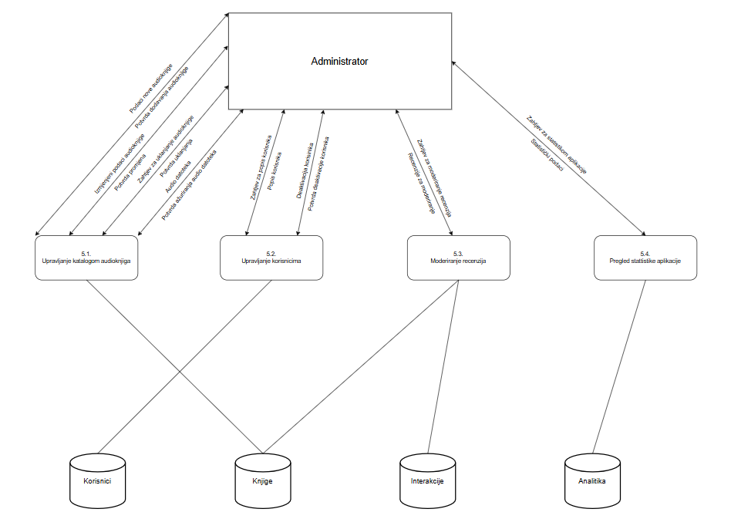

Dijagrami 3. razine

Uređivanje profila
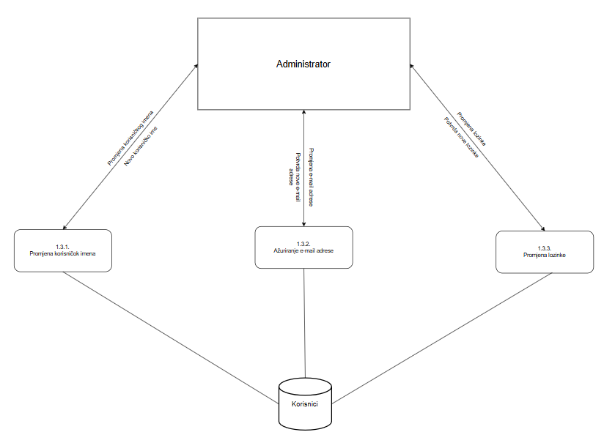
Pokretanje i pauziranje reprodukcije

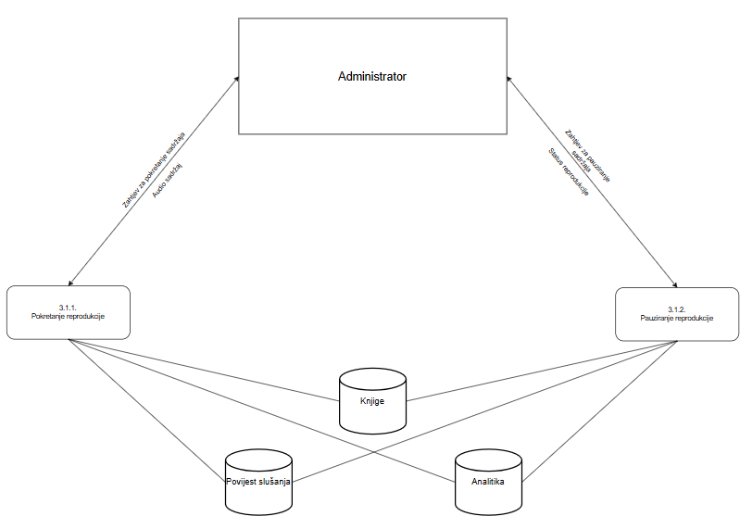

Upravljanje katalogom knjiga

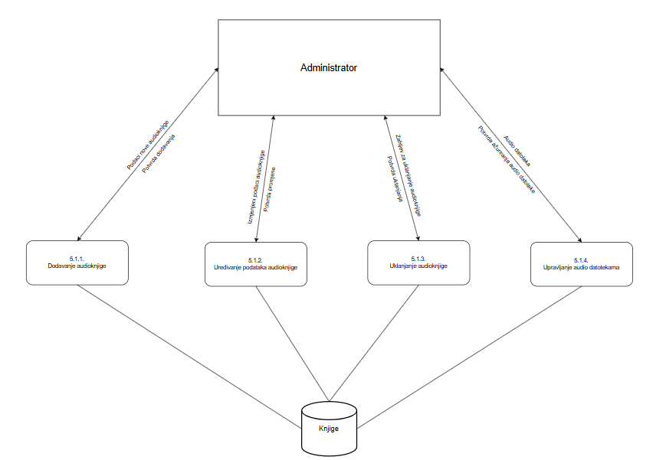

Upravljanje korisnicima

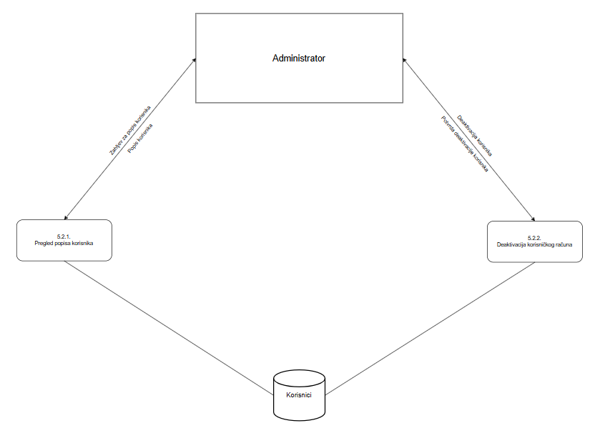

Tablični prikaz tokova podataka

Proces 1 — Upravljanje korisničkim računom

Naziv toka | Opis | Podaci/atributi | Model EVA
Podaci za registraciju | Korisnik šalje osobne podatke potrebne za kreiranje novog računa | ime, prezime, email, lozinka_hash | Korisnik (ime, prezime, email, lozinka_hash)
Podaci za prijavu | Korisnik šalje vjerodajnice za autentifikaciju u sustav | email, lozinka_hash | Korisnik (email, lozinka_hash)
Promjena korisničkog imena | Sustav pohranjuje novo korisničko ime u bazu podataka | korisnik_id, ime | Korisnik (korisnik_id, ime)
Promjena e-mail adrese | Korisnik šalje novu e-mail adresu za ažuriranje profila | korisnik_id, email | Korisnik (korisnik_id, email)
Promjena lozinke | Korisnik šalje novu lozinku za promjenu | korisnik_id, lozinka_hash | Korisnik (korisnik_id, lozinka_hash)
Zahtjev za brisanje računa | Korisnik šalje zahtjev za trajno uklanjanje svog korisničkog računa | korisnik_id | Korisnik (korisnik_id)
Potvrda registracije | Sustav obavještava korisnika o uspješno kreiranom računu | korisnik_id, datum_registracije | Korisnik (korisnik_id, datum_registracije)
Potvrda / Greška prijave | Sustav obavještava korisnika o uspješnoj prijavi ili grešci | korisnik_id, ime | Korisnik (korisnik_id, ime)
Novo korisničko ime | Sustav pohranjuje novo korisničko ime u bazu podataka | korisnik_id, ime | Korisnik (korisnik_id, ime)
Potvrda nove e-mail adrese | Sustav pohranjuje novu e-mail adresu u bazu podataka | korisnik_id, email | Korisnik (korisnik_id, email)
Potvrda nove lozinke | Sustav pohranjuje novu lozinku u bazu podataka | korisnik_id, lozinka_hash | Korisnik (korisnik_id, lozinka_hash)
Potvrda brisanja računa | Sustav obavještava korisnika o uspješnom brisanju računa | korisnik_id | Korisnik (korisnik_id)

Proces 2 — Upravljanje katalogom

Naziv toka | Opis | Podaci/atributi | Model EVA
Zahtjev za pregled kataloga | Korisnik šalje zahtjev za dohvat popisa dostupnih audioknjiga | - | -
Pojam za pretraživanje | Korisnik šalje pojam prema kojemu se filtrira katalog | naslov | Knjiga (naslov)
Zahtjev za detalje audioknjige | Korisnik šalje identifikator knjige za dohvat detaljnih informacija | knjiga_id | Knjiga (knjiga_id)
Popis audioknjiga | Sustav vraća korisniku listu dostupnih audioknjiga s osnovnim podacima | naslov, autor, žanr, trajanje_min, prosjecna_ocjena | Knjiga (naslov, autor, žanr, trajanje_min, prosjecna_ocjena)
Rezultati pretraživanja | Sustav vraća filtrirani popis audioknjiga prema unesenom pojmu | naslov, autor, žanr, trajanje_min | Knjiga (naslov, autor, žanr, trajanje_min)
Detalji audioknjige | Sustav vraća sve dostupne informacije o odabranoj audioknjizi | naslov, autor, žanr, trajanje_min, opis, prosjecna_ocjena | Knjiga (naslov, autor, žanr, trajanje_min, opis, prosjecna_ocjena)

Proces 3 — Reprodukcija sadržaja

Naziv toka | Opis | Podaci/atributi | Model EVA
Zahtjev za pokretanje reprodukcije | Korisnik šalje zahtjev za pokretanje odabrane audioknjige | korisnik_id, knjiga_id | Korisnik (korisnik_id), Knjiga (knjiga_id)
Zahtjev za pauziranje reprodukcije | Korisnik šalje zahtjev za privremeno zaustavljanje reprodukcije | korisnik_id, knjiga_id | Korisnik (korisnik_id), Knjiga (knjiga_id)
Zahtjev za premotavanje | Korisnik šalje zahtjev za pomicanje pozicije reprodukcije | korisnik_id, knjiga_id, pozicija | Korisnik (korisnik_id), Knjiga (knjiga_id), Povijest_slusanja (pozicija)
Zahtjev za nastavak slušanja | Korisnik šalje zahtjev za nastavak od zadnje zapamćene pozicije | korisnik_id, knjiga_id | Korisnik (korisnik_id), Knjiga (knjiga_id)
Audio sadržaj | Sustav šalje korisniku audio datoteku odabrane knjige | knjiga_id, poveznice | Knjiga (knjiga_id, poveznice)
Status reprodukcije | Sustav obavještava korisnika o trenutnom stanju reprodukcije | status | Povijest_slusanja (status)
Nova pozicija slušanja | Sustav šalje korisniku potvrdu nove pozicije reprodukcije | pozicija, | Povijest_slusanja (pozicija)
Audio sadržaj od zadnje pozicije | Sustav šalje korisniku audio sadržaj od zapamćene pozicije | knjiga_id, pozicija, poveznice | Knjiga (knjiga_id, poveznice), Povijest_slusanja (pozicija)

Proces 4 — Upravljanje recenzijama

Naziv toka | Opis | Podaci/atributi | Model EVA
Podaci recenzije | Korisnik šalje ocjenu i pisanu recenziju za određenu audioknjgu | korisnik_id, knjiga_id, ocjena, recenzija | Korisnik (korisnik_id), Knjiga (knjiga_id), Interakcija (ocjena, recenzija)
Izmijenjeni podaci recenzije | Korisnik šalje ažurirane podatke svoje prethodno objavljene recenzije | interakcija_id, ocjena, recenzija | Interakcija (interakcija_id, ocjena, recenzija)
Zahtjev za pregled recenzija | Korisnik šalje zahtjev za dohvat svojih recenzija | knjiga_id | Knjiga (knjiga_id)
Potvrda objave recenzije | Sustav obavještava korisnika o uspješno objavljenoj recenziji | interakcija_id, vrijeme_recenzije | Interakcija (interakcija_id, vrijeme_recenzije)
Potvrda ažuriranja recenzije | Sustav obavještava korisnika o uspješno izmjenjenoj recenziji | interakcija_id | Interakcija (interakcija_id)
Popis recenzija | Sustav vraća korisniku sve recenzije koje je napisao | ocjena, recenzija, vrijeme_recenzije | Interakcija (ocjena, recenzija, vrijeme_recenzije)

Proces 5 — Administracija sustava

Naziv toka | Opis | Podaci/atributi | Model EVA
Podaci nove audioknjige | Administrator šalje podatke za dodavanje novog naslova u katalog | naslov, autor, žanr, trajanje_min, opis, poveznice | Knjiga (naslov, autor, žanr, trajanje_min, opis, poveznice)
Izmijenjeni podaci audioknjige | Administrator šalje ažurirane podatke postojeće audioknjige | knjiga_id, naslov, autor, žanr, trajanje_min, opis | Knjiga (knjiga_id, naslov, autor, žanr, trajanje_min, opis)
Zahtjev za uklanjanje audioknjige | Administrator šalje zahtjev za brisanje audioknjige iz kataloga | knjiga_id | Knjiga (knjiga_id)
Audio datoteke audioknjige | Administrator šalje ili zamjenjuje audio datoteke određene audioknjige | knjiga_id, poveznice | Knjiga (knjiga_id, poveznice)
Zahtjev za popis korisnika | Administrator šalje zahtjev za dohvat svih registriranih korisnika | - | -
Zahtjev za deaktivaciju korisnika | Administrator šalje zahtjev za deaktivaciju korisničkog računa | korisnik_id | Korisnik (korisnik_id)
Zahtjev za moderiranje recenzija | Administrator šalje zahtjev za pregled i uklanjanje neprimjerenih recenzija | interakcija_id | Interakcija (interakcija_id)
Zahtjev za statistike platforme | Administrator šalje zahtjev za dohvat statističkih podataka o korištenju | - | -
Potvrda dodavanja audioknjige | Sustav obavještava administratora o uspješno dodanoj audioknjizi | knjiga_id | Knjiga (knjiga_id)
Potvrda izmjene audioknjige | Sustav obavještava administratora o uspješno izmjenjenoj audioknjizi | knjiga_id | Knjiga (knjiga_id)
Potvrda uklanjanja audioknjige | Sustav obavještava administratora o uspješno uklonjenom naslovu | knjiga_id | Knjiga (knjiga_id)
Potvrda ažuriranja audio datoteka | Sustav obavještava administratora o uspješno ažuriranim datotekama | knjiga_id | Knjiga (knjiga_id)
Popis korisnika | Sustav vraća administratoru listu svih registriranih korisnika | korisnik_id, ime, prezime, email, is_aktivan | Korisnik (korisnik_id, ime, prezime, email, is_aktivan)
Potvrda deaktivacije korisnika | Sustav obavještava administratora o uspješnoj deaktivaciji računa | korisnik_id, is_aktivan | Korisnik (korisnik_id, is_aktivan)
Recenzije za moderiranje | Sustav vraća administratoru popis recenzija za pregled | interakcija_id, ocjena, recenzija, vrijeme_recenzije | Interakcija (interakcija_id, ocjena, recenzija, vrijeme_recenzije)
Statistički podaci platforme | Sustav vraća administratoru agregirane podatke o korištenju platforme | broj_slusanja, vrijeme_slusanja, datum, korisnik_id, knjiga_id | Analitika (broj_slusanja, vrijeme_slusanja, datum), Korisnik (korisnik_id), Knjiga (knjiga_id)

UML dijagrami

Dizajn sustava

Modeliranje podataka

EVA model
Model EV – globalni/cjelokupni konceptualni model podataka sustava

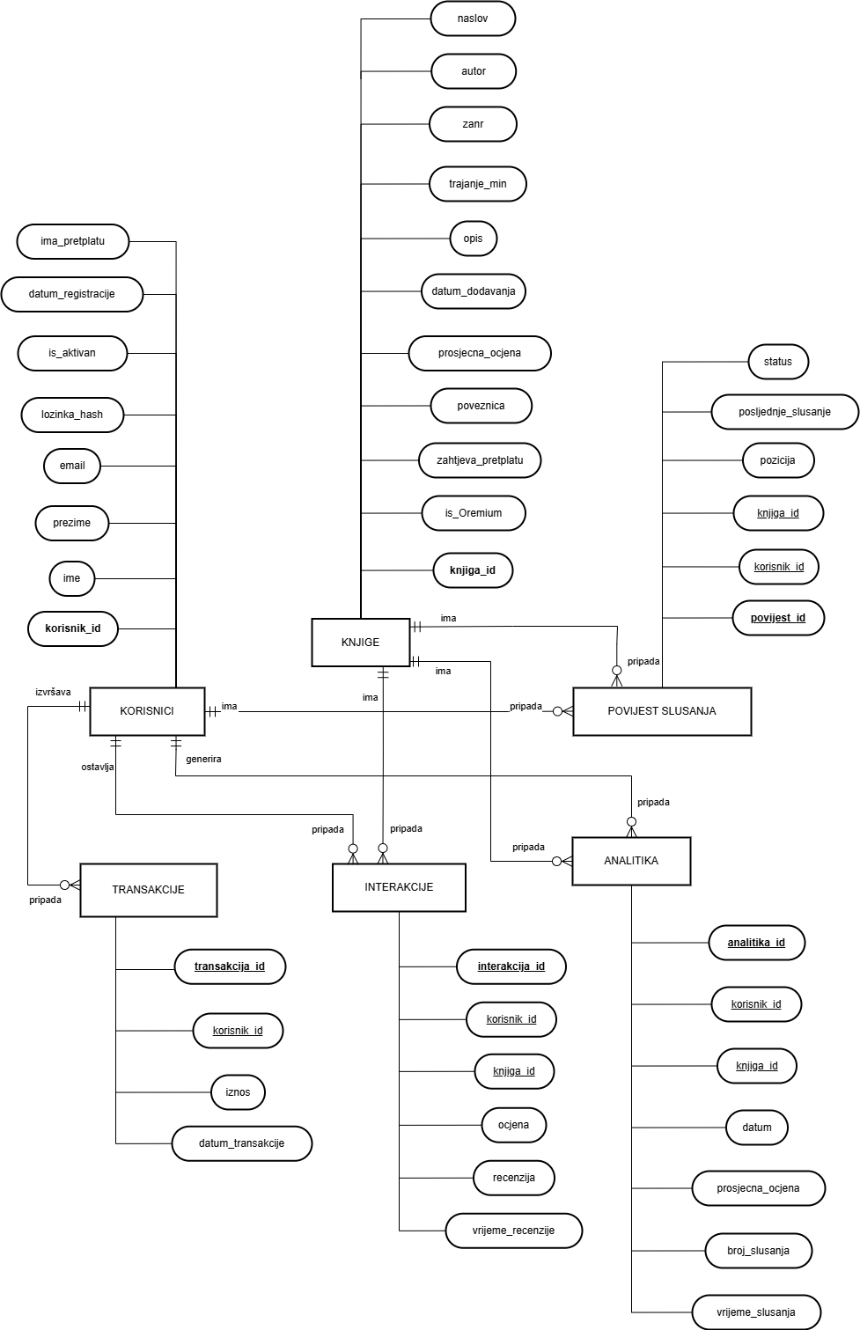

Opis EV modela

Naziv tipa entiteta | Opis tipa entiteta | Identifikator
KORISNICI | Entitet s osnovnim identifikacijskim, autentifikacijskim i pretplatničkim podacima korisnika sustava. | korisnik_id
Naziv atributa | Opis atributa | Primjeri vrijednosti
korisnik_id | Jedinstveni identifikator korisnika. | 105; 248
ime | Osobno ime korisnika. | Ana; Marko
prezime | Prezime korisnika. | Horvat; Kovačević
email | Jedinstvena adresa e-pošte korisnika za prijavu i kontakt. | ana.horvat@example.com; marko.kovacevic@example.com
lozinka_hash | Hashirana vrijednost korisničke lozinke pohranjena radi sigurnosti. | 2bb80d537b...; a1f6258c9e...
is_aktivan | Oznaka je li korisnički račun aktivan. | 1; 0
datum_registracije | Datum i vrijeme registracije korisničkog računa. | 2025-05-06 14:30:00; 2025-06-01 09:15:00
ima_pretplatu | Oznaka ima li korisnik aktivnu pretplatu. | 1; 0

Naziv tipa entiteta | Opis tipa entiteta | Identifikator
KNJIGE | Entitet koji opisuje knjige dostupne u sustavu, njihove metapodatke, dostupnost i prosječnu ocjenu. | knjiga_id
Naziv atributa | Opis atributa | Primjeri vrijednosti
knjiga_id | Jedinstveni identifikator knjige. | 501; 742
naslov | Naziv knjige prikazan korisnicima. | Alkemičar; Zločin i kazna
autor | Ime i prezime autora knjige. | Paulo Coelho; Fjodor Dostojevski
zanr | Žanrovska kategorija knjige. | roman; triler
trajanje_min | Ukupno trajanje audiozapisa knjige u minutama. | 420; 685
opis | Kratki sadržajni opis knjige. | Priča o potrazi za osobnim blagom; Roman o moralnim dilemama i krivnji.
datum_dodavanja | Datum i vrijeme kada je knjiga dodana u sustav. | 2025-01-15 09:00:00; 2025-03-20 11:45:00
prosjecna_ocjena | Izračunata prosječna ocjena knjige na temelju korisničkih ocjena. | 4.7; 4.2
poveznica | URL ili lokacija na kojoj je knjiga dostupna za pregled ili slušanje. | https://app.example.com/knjige/501; https://app.example.com/knjige/742
zahtjeva_pretplatu | Oznaka je li za pristup knjizi potrebna pretplata. | 1; 0
is_Premium | Logička oznaka da je knjiga označena kao premium sadržaj. | 1; 0

Naziv tipa entiteta | Opis tipa entiteta | Identifikator
POVIJEST SLUSANJA | Entitet koji evidentira napredak korisnika u slušanju pojedine knjige te trenutno stanje slušanja. | povijest_id
Naziv atributa | Opis atributa | Primjeri vrijednosti
povijest_id | Jedinstveni identifikator zapisa povijesti slušanja. | 3001; 3002
korisnik_id | Referenca na korisnika kojem zapis pripada. | 105; 248
knjiga_id | Referenca na knjigu koja se sluša. | 501; 742
pozicija | Trenutna pozicija slušanja, npr. u minutama ili sekundama. | 125; 340
posljednje_slusanje | Datum i vrijeme posljednjeg pristupa toj knjizi. | 2025-06-10 21:15:00; 2025-06-11 08:40:00
status | Status napretka slušanja knjige. | u_tijeku; dovršeno

Naziv tipa entiteta | Opis tipa entiteta | Identifikator
TRANSAKCIJE | Entitet koji pohranjuje novčane transakcije povezane s korisničkim računom, pretplatom ili kupnjom sadržaja. | transakcija_id
Naziv atributa | Opis atributa | Primjeri vrijednosti
transakcija_id | Jedinstveni identifikator transakcije. | 9001; 9002
korisnik_id | Referenca na korisnika koji je izvršio transakciju. | 105; 248
iznos | Novčani iznos transakcije. | 9.99; 14.50
datum_transakcije | Datum i vrijeme izvršenja transakcije. | 2025-06-01 08:45:00; 2025-06-12 17:20:00

Naziv tipa entiteta | Opis tipa entiteta | Identifikator
INTERAKCIJE | Entitet koji bilježi korisničke ocjene i recenzije za pojedine knjige. | interakcija_id
Naziv atributa | Opis atributa | Primjeri vrijednosti
interakcija_id | Jedinstveni identifikator interakcije. | 7001; 7002
korisnik_id | Referenca na korisnika koji je ostavio interakciju. | 105; 248
knjiga_id | Referenca na knjigu na koju se interakcija odnosi. | 501; 742
ocjena | Numerička ocjena koju je korisnik dodijelio knjizi. | 5; 4
recenzija | Tekstualni komentar ili osvrt korisnika na knjigu. | Odlična interpretacija i tempo.; Zanimljiva priča i kvalitetna naracija.
vrijeme_recenzije | Datum i vrijeme kada je recenzija unesena. | 2025-06-10 22:05:00; 2025-06-12 19:10:00

Naziv tipa entiteta | Opis tipa entiteta | Identifikator
ANALITIKA | Entitet za analitičke pokazatelje korištenja knjiga i angažmana korisnika kroz vrijeme. | analitika_id
Naziv atributa | Opis atributa | Primjeri vrijednosti
analitika_id | Jedinstveni identifikator analitičkog zapisa. | 8001; 8002
korisnik_id | Referenca na korisnika za kojeg se vodi analitika. | 105; 248
knjiga_id | Referenca na knjigu na koju se analitika odnosi. | 501; 742
datum | Datum na koji se analitički pokazatelji odnose. | 2025-06-10; 2025-06-12
prosjecna_ocjena | Prosječna ocjena knjige ili korisničkog angažmana u promatranom trenutku. | 4.7; 4.3
broj_slusanja | Ukupan broj evidentiranih slušanja knjige. | 18; 27
vrijeme_slusanja | Ukupno vrijeme slušanja izraženo u minutama ili sekundama. | 1260; 1540

Relacijski model
Relacijski model podataka sustava

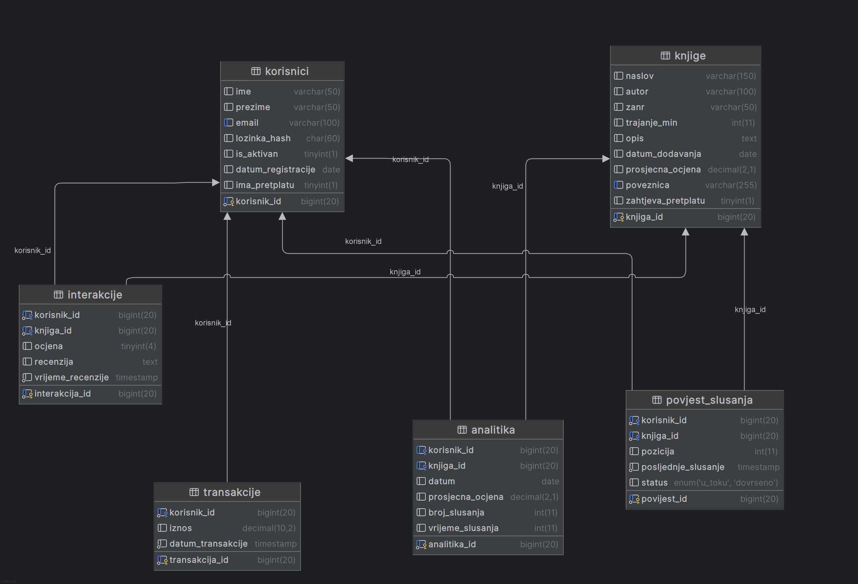

Opis relacijskog modela

Naziv | Opis sheme relacije | Primarni ključ | Sekundarni ključ
korisnici | Shema relacije za pohranu osnovnih podataka o korisnicima sustava, statusu računa i pretplati. | korisnik_id | email
Naziv atributa | Opis atributa | Ograničenja
korisnik_id | Jedinstveni identifikator korisnika. | BIGINT; primarni ključ; NOT NULL (implicitno zbog PK).
ime | Osobno ime korisnika. | VARCHAR(50); bez dodatnih ograničenja.
prezime | Prezime korisnika. | VARCHAR(50); bez dodatnih ograničenja.
email | Adresa elektroničke pošte korisnika. | VARCHAR(100); UNIQUE; kandidatni/sekundarni ključ; bez eksplicitnog NOT NULL ograničenja.
lozinka_hash | Hashirana lozinka korisnika. | CHAR(60); bez dodatnih ograničenja.
status_racuna | Status korisničkog računa. | ENUM('AKTIVAN','BLOKIRAN','IZBRISAN'); zadani DEFAULT 'AKTIVAN'.
datum_registracije | Datum registracije korisnika u sustavu. | DATE; bez dodatnih ograničenja.
ima_pretplatu | Oznaka ima li korisnik aktivnu pretplatu. | BOOLEAN; zadani DEFAULT FALSE.

Naziv | Opis sheme relacije | Primarni ključ | Sekundarni ključ
transakcije | Shema relacije za evidenciju financijskih transakcija povezanih s korisnicima. | transakcija_id | nema
Naziv atributa | Opis atributa | Ograničenja
transakcija_id | Jedinstveni identifikator transakcije. | BIGINT; primarni ključ; NOT NULL (implicitno zbog PK).
korisnik_id | Identifikator korisnika na kojeg se transakcija odnosi. | BIGINT; NOT NULL; vanjski ključ -> korisnici(korisnik_id); pri UPDATE: RESTRICT/NO ACTION; pri DELETE: RESTRICT/NO ACTION.
iznos | Novčani iznos transakcije. | DECIMAL(10,2); bez dodatnih ograničenja.
datum_transakcije | Datum i vrijeme provedbe transakcije. | TIMESTAMP; bez dodatnih ograničenja.

Naziv | Opis sheme relacije | Primarni ključ | Sekundarni ključ
knjige | Shema relacije za katalog knjiga dostupnih u sustavu. | knjiga_id | nema
Naziv atributa | Opis atributa | Ograničenja
knjiga_id | Jedinstveni identifikator knjige. | BIGINT; primarni ključ; NOT NULL (implicitno zbog PK).
naslov | Naslov knjige. | VARCHAR(150); bez dodatnih ograničenja.
autor | Autor knjige. | VARCHAR(100); bez dodatnih ograničenja.
zanr | Žanr kojem knjiga pripada. | VARCHAR(50); bez dodatnih ograničenja.
trajanje_min | Trajanje knjige u minutama. | INT; bez dodatnih ograničenja.
opis | Opis ili sažetak sadržaja knjige. | TEXT; bez dodatnih ograničenja.
datum_dodavanja | Datum kada je knjiga dodana u sustav. | DATE; bez dodatnih ograničenja.
prosjecna_ocjena | Prosječna ocjena knjige. | DECIMAL(2,1); bez eksplicitno definiranog skupa vrijednosti.
poveznica | Poveznica na resurs ili zapis knjige. | VARCHAR(255); bez dodatnih ograničenja.
flag_zahtjeva_pretplatu | Oznaka zahtijeva li pristup knjizi aktivnu pretplatu. | BOOLEAN; zadani DEFAULT FALSE.
isPremium | Oznaka pripada li knjiga premium sadržaju. | BOOLEAN; zadani DEFAULT FALSE.

Naziv | Opis sheme relacije | Primarni ključ | Sekundarni ključ
povjest_slusanja | Shema relacije za praćenje napretka korisnika u slušanju pojedine knjige. | povijest_id | korisnik_id, knjiga_id
Naziv atributa | Opis atributa | Ograničenja
povijest_id | Jedinstveni identifikator zapisa povijesti slušanja. | BIGINT; primarni ključ; NOT NULL (implicitno zbog PK).
korisnik_id | Identifikator korisnika koji sluša knjigu. | BIGINT; NOT NULL; vanjski ključ -> korisnici(korisnik_id); pri UPDATE: RESTRICT/NO ACTION; pri DELETE: RESTRICT/NO ACTION.
knjiga_id | Identifikator knjige koja se sluša. | BIGINT; NOT NULL; vanjski ključ -> knjige(knjiga_id); pri UPDATE: RESTRICT/NO ACTION; pri DELETE: RESTRICT/NO ACTION.
pozicija | Trenutna ili zadnja zabilježena pozicija slušanja. | INT; bez dodatnih ograničenja.
posljednje_slusanje | Datum i vrijeme posljednjeg slušanja. | TIMESTAMP; bez dodatnih ograničenja.
status | Status dovršenosti slušanja knjige. | ENUM('U_TOKU','DOVRSENO'); skup dopuštenih vrijednosti definiran ENUM tipom.

Naziv | Opis sheme relacije | Primarni ključ | Sekundarni ključ
interakcije | Shema relacije za korisničke ocjene i recenzije knjiga. | interakcija_id | korisnik_id, knjiga_id
Naziv atributa | Opis atributa | Ograničenja
interakcija_id | Jedinstveni identifikator interakcije. | BIGINT; primarni ključ; NOT NULL (implicitno zbog PK).
korisnik_id | Identifikator korisnika koji daje ocjenu ili recenziju. | BIGINT; NOT NULL; vanjski ključ -> korisnici(korisnik_id); pri UPDATE: RESTRICT/NO ACTION; pri DELETE: RESTRICT/NO ACTION.
knjiga_id | Identifikator knjige na koju se interakcija odnosi. | BIGINT; NOT NULL; vanjski ključ -> knjige(knjiga_id); pri UPDATE: RESTRICT/NO ACTION; pri DELETE: RESTRICT/NO ACTION.
ocjena | Numerička ocjena knjige. | TINYINT; CHECK (ocjena BETWEEN 1 AND 5); dopuštene vrijednosti 1-5.
recenzija | Tekstualna recenzija korisnika. | TEXT; bez dodatnih ograničenja.
vrijeme_recenzije | Datum i vrijeme unosa recenzije. | TIMESTAMP; bez dodatnih ograničenja.

Naziv | Opis sheme relacije | Primarni ključ | Sekundarni ključ
analitika | Shema relacije za agregirane analitičke pokazatelje korištenja knjiga i angažmana korisnika kroz vrijeme. | analitika_id | korisnik_id, knjiga_id, datum
Naziv atributa | Opis atributa | Ograničenja
analitika_id | Jedinstveni identifikator analitičkog zapisa. | BIGINT; primarni ključ; NOT NULL (implicitno zbog PK).
korisnik_id | Referenca na korisnika za kojeg se vodi analitika. | BIGINT; vanjski ključ -> korisnici(korisnik_id); dopuštena NULL vrijednost; pri UPDATE: RESTRICT/NO ACTION; pri DELETE: RESTRICT/NO ACTION.
knjiga_id | Referenca na knjigu na koju se analitika odnosi. | BIGINT; vanjski ključ -> knjige(knjiga_id); dopuštena NULL vrijednost; pri UPDATE: RESTRICT/NO ACTION; pri DELETE: RESTRICT/NO ACTION.
datum | Datum na koji se analitički podaci odnose. | DATE; bez dodatnih ograničenja.
prosjecna_ocjena | Izračunata prosječna ocjena za promatrani zapis. | DECIMAL(2,1); bez eksplicitno definiranog skupa vrijednosti.
broj_slusanja | Broj evidentiranih slušanja. | INT; bez dodatnih ograničenja.
vrijeme_slusanja | Ukupno vrijeme slušanja izraženo u odgovarajućoj mjernoj jedinici sustava. | INT; bez dodatnih ograničenja.

UML dijagram klasa
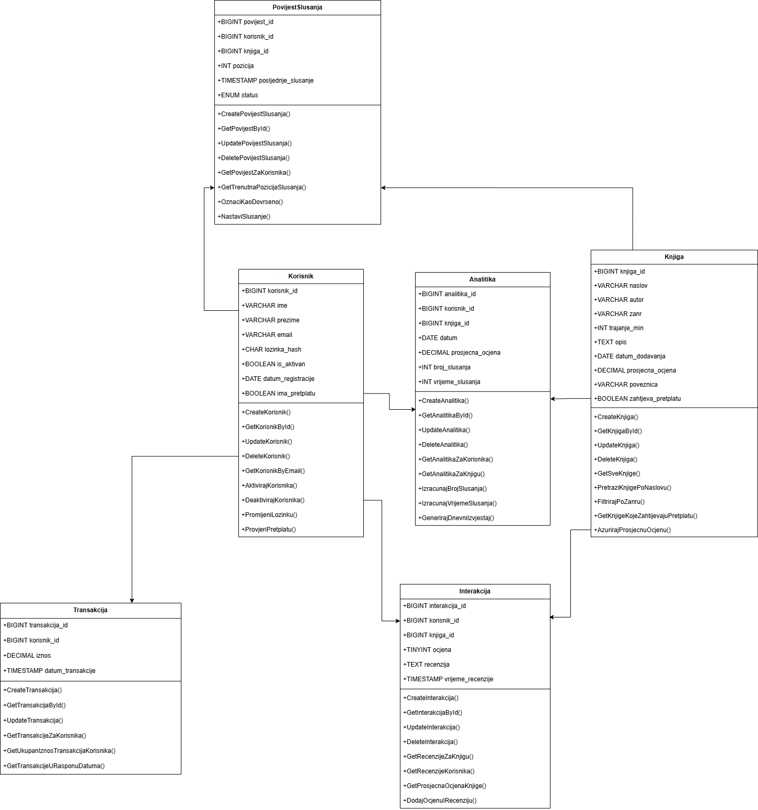

Modeliranje korisničkog sučelja

Dijagram aplikacijskih prozora

Na dijagramu su prikazani ključni prozori aplikacije: Prijava, Registracija, Početna stranica, Pregled pojedine knjige, Recenzije, Transakcije i Preslušavanje knjige. Korisnik u sustav ulazi preko prijave, a ako nema račun može otvoriti prozor za registraciju. Nakon uspješnog pristupa otvara se početna stranica kao središnje mjesto za daljnje korištenje sustava.
S početne stranice korisnik može pregledavati knjige te pristupiti recenzijama i transakcijama. Odabirom knjige otvara se prikaz njezinih detalja, odakle je moguće pokrenuti preslušavanje audio sadržaja ili napisati recenziju. Kroz prozore Recenzije i Transakcije omogućeno je i upravljanje pripadajućim zapisima.
Dijagram je izravno povezan s korisničkim zahtjevima i modelom podataka. Prozori Prijava i Registracija povezani su s entitetom Korisnik, pregled knjige i preslušavanje s entitetom Knjiga, dok su recenzije i transakcije povezane s entitetima Recenzija, Transakcija, Korisnik i Knjiga. Time se jasno vidi povezanost između funkcionalnosti sustava, podataka i organizacije korisničkog sučelja.
Na temelju dijagrama može se zaključiti da je korisničko sučelje organizirano pregledno i logično te korisniku omogućuje jednostavno korištenje glavnih funkcionalnosti sustava
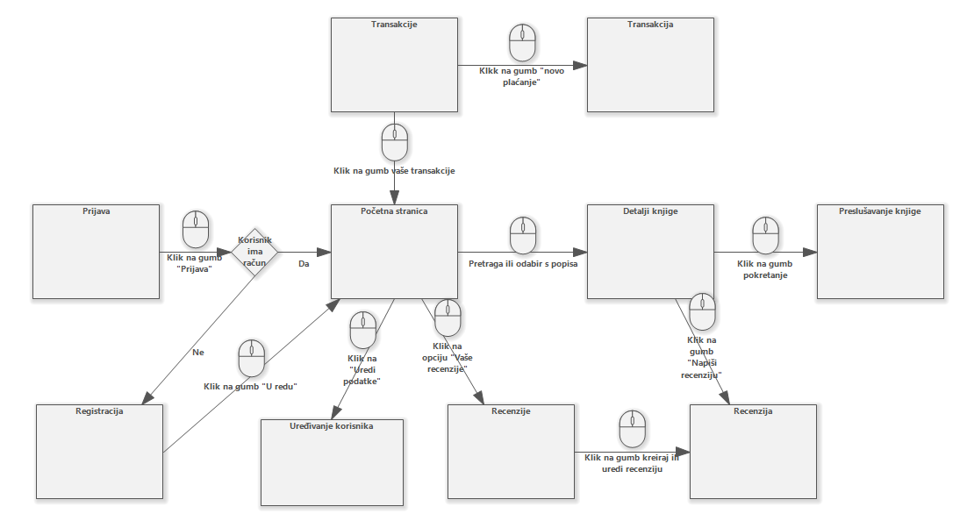

Mockup-ovi prozora korisničkog sučelja
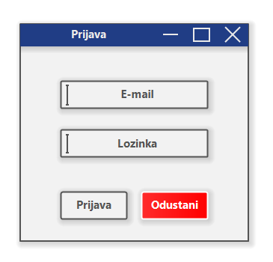
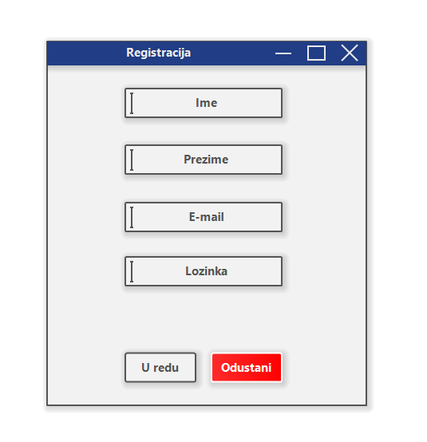
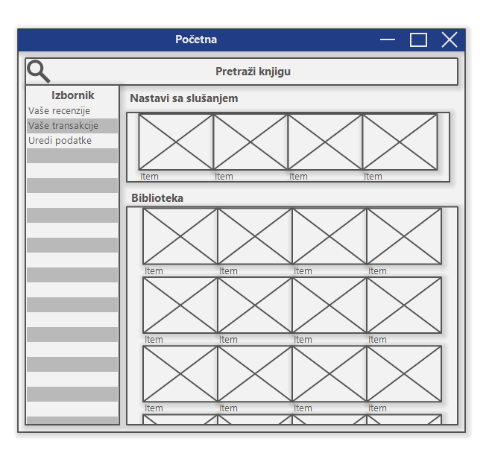
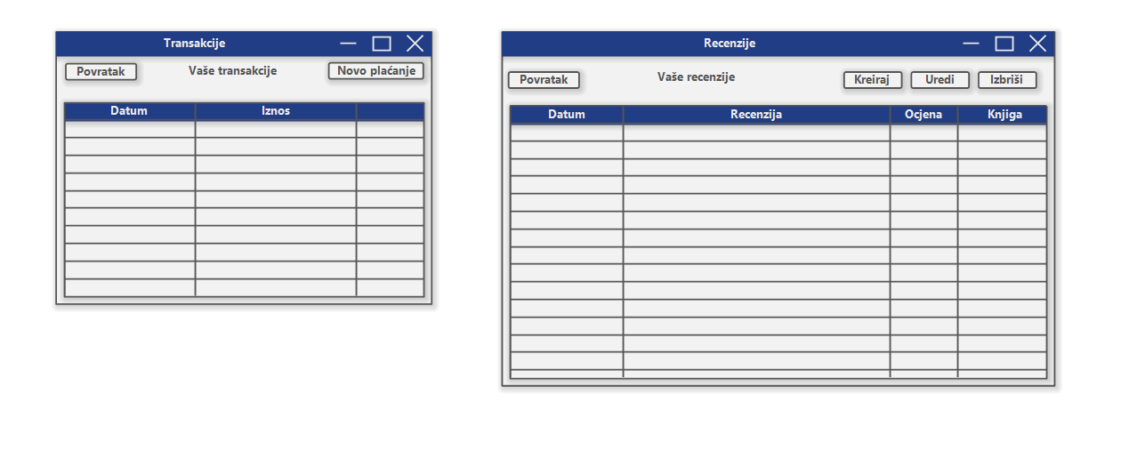
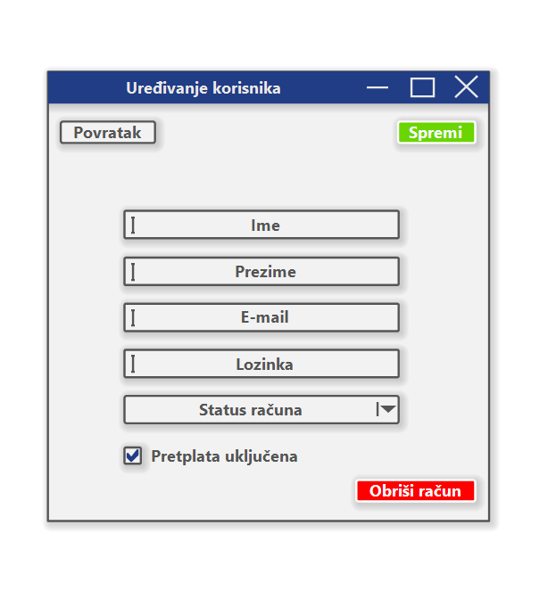

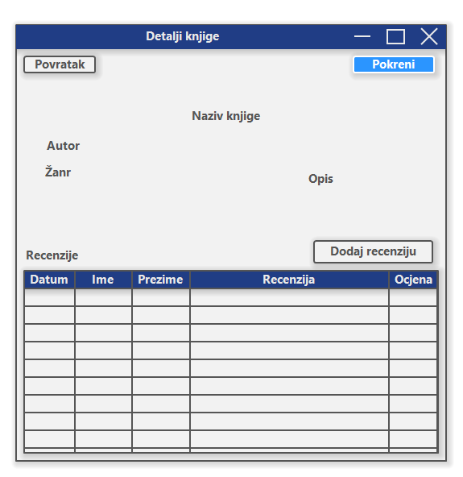

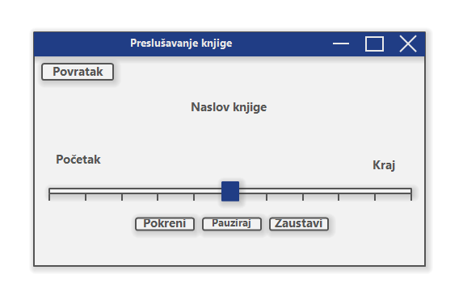

Izrada sustava

Izrada baze podataka

SQL DDL skripta za izradu baze podataka sustava na nekom DBMS-u

naredbe CREATE TABLE za sve relacije iz relacijskog modela

/*CREATE DATABASE pricalica;
USE pricalica;*/

CREATE TABLE korisnici (
korisnik_id BIGINT PRIMARY KEY,
ime VARCHAR(50),
prezime VARCHAR(50),
email VARCHAR(100) UNIQUE,
lozinka_hash CHAR(60),
is_aktivan BOOLEAN DEFAULT TRUE,
datum_registracije DATE,
ima_pretplatu BOOLEAN DEFAULT FALSE
);

CREATE TABLE transakcije (
transakcija_id BIGINT PRIMARY KEY,
korisnik_id BIGINT NOT NULL,
iznos DECIMAL(10,2),
datum_transakcije TIMESTAMP,
FOREIGN KEY (korisnik_id) REFERENCES korisnici(korisnik_id)
);

CREATE TABLE knjige (
knjiga_id BIGINT PRIMARY KEY,
naslov VARCHAR(150),
autor VARCHAR(100),
zanr VARCHAR(50),
trajanje_min INT,
opis TEXT,
datum_dodavanja DATE,
prosjecna_ocjena DECIMAL(2,1),
poveznica VARCHAR(255) UNIQUE,
zahtjeva_pretplatu BOOLEAN DEFAULT FALSE,
);

CREATE TABLE povjest_slusanja (
povijest_id BIGINT PRIMARY KEY,
korisnik_id BIGINT NOT NULL,
knjiga_id BIGINT NOT NULL,
pozicija INT,
posljednje_slusanje TIMESTAMP,
status ENUM('U_TOKU', 'DOVRSENO'),
FOREIGN KEY (korisnik_id) REFERENCES korisnici(korisnik_id),
FOREIGN KEY (knjiga_id) REFERENCES knjige(knjiga_id)
);

CREATE TABLE interakcije (
interakcija_id BIGINT PRIMARY KEY,
korisnik_id BIGINT NOT NULL,
knjiga_id BIGINT NOT NULL,
ocjena TINYINT CHECK (ocjena BETWEEN 1 AND 5),
recenzija TEXT,
vrijeme_recenzije TIMESTAMP,
FOREIGN KEY (korisnik_id) REFERENCES korisnici(korisnik_id),
FOREIGN KEY (knjiga_id) REFERENCES knjige(knjiga_id)
);

CREATE TABLE analitika (
analitika_id BIGINT PRIMARY KEY,
korisnik_id BIGINT,
knjiga_id BIGINT,
datum DATE,
prosjecna_ocjena DECIMAL(2,1),
broj_slusanja INT,
vrijeme_slusanja INT,
FOREIGN KEY (korisnik_id) REFERENCES korisnici(korisnik_id),
FOREIGN KEY (knjiga_id) REFERENCES knjige(knjiga_id)
);

naredbe INSERT INTO za sve obavezne podatke bez kojih sustav ne može raditi
/* 1. KORISNICI /
INSERT INTO korisnici (
korisnik_id,
ime,
prezime,
email,
lozinka_hash,
is_aktivan,
datum_registracije,
ima_pretplatu
) VALUES (
1,
'Ana',
'Horvat',
'ana.horvat@example.com',
'$2b$12$abcdefghijklmnopqrstuvwxyzABCDEFGHIJKLMN1234567890',
TRUE,
'2025-06-01',
TRUE
);

/ 2. KNJIGE /
INSERT INTO knjige (
knjiga_id,
naslov,
autor,
zanr,
trajanje_min,
opis,
datum_dodavanja,
prosjecna_ocjena,
poveznica,
zahtjeva_pretplatu
) VALUES (
1,
'Alkemicar',
'Paulo Coelho',
'Roman',
240,
'Inspirativna prica o potrazi za osobnim snom.',
'2025-06-01',
4.5,
'https://pricalica.hr/knjige/1',
TRUE
);

/ 3. TRANSAKCIJE /
INSERT INTO transakcije (
transakcija_id,
korisnik_id,
iznos,
datum_transakcije
) VALUES (
1,
1,
9.99,
'2025-06-02 10:30:00'
);

/ 4. POVJEST_SLUSANJA /
INSERT INTO povjest_slusanja (
povijest_id,
korisnik_id,
knjiga_id,
pozicija,
posljednje_slusanje,
status
) VALUES (
1,
1,
1,
35,
'2025-06-03 18:45:00',
'U_TOKU'
);

/ 5. INTERAKCIJE /
INSERT INTO interakcije (
interakcija_id,
korisnik_id,
knjiga_id,
ocjena,
recenzija,
vrijeme_recenzije
) VALUES (
1,
1,
1,
5,
'Odlicna knjiga i vrlo ugodna naracija.',
'2025-06-04 20:15:00'
);

/ 6. ANALITIKA */
INSERT INTO analitika (
analitika_id,
korisnik_id,
knjiga_id,
datum,
prosjecna_ocjena,
broj_slusanja,
vrijeme_slusanja
) VALUES (
1,
1,
1,
'2025-06-05',
5.0,
1,
35
);

